Czy wiecie gdzie mieszkają, co jedzą i co nam dają zwierzęta hodowlane?
Zapraszamy na film. https://www.youtube.com/watch?v=CpcmvJTO5G4
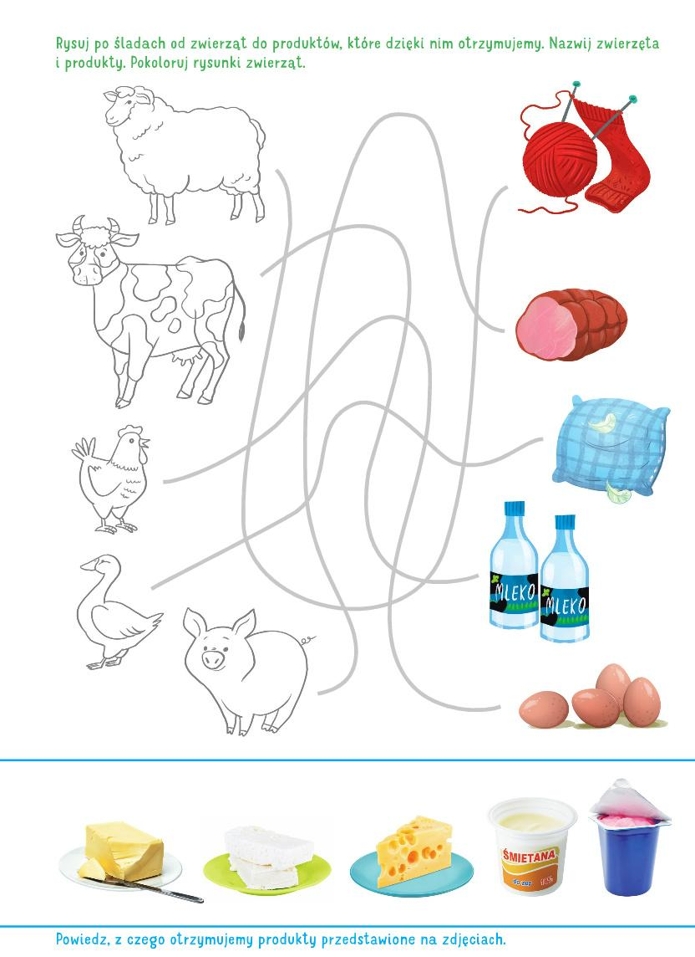

Mamo, tato zatańcz ze mną
https://www.youtube.com/watch?v=zW1_ANe0l94

Mam Pokoloruj koguta według wzoru

